Descoperiri inedite la Cetatea Soroca (Republica Moldova)

de Conf. univ. dr. George V Grigore

Mai mulți studenți arheologi împreună cu Sergiu Musteață, profesor la Facultatea de Istorie și Geografie a Universității Pedagogice de Stat „Ion Creangă” din Chișinău, ce efectuează săpături sistematice în apropierea cetății în această vară (2019), au găsit un şanţ de protecţie în jurul Cetăţii din Soroca. Mai multe lucruri inedite au fost găsite în urma acestei serii de investigaţii arheologice desfăşurate în zonă. Astfel, s-a constatat că pe locul unde în prezent se află cetatea din piatră, înainte a mai fost o altă cetate, din lemn şi pământ. „Anii trecuți, noi am găsit urmele acestui șanț pe ambele părți ale cetății, însă avem nevoie de un punct de reper în spatele ei pentru a putea reconstitui și a spune mai mult despre ce înseamnă acest element defensiv al cetății. Fiecare cetate are în jurul ei un sistem complex de apărare, constituit din mai multe elemente. Fie că este șanț, val de apărare, fie că este palisadă, bastioane ş.a., toate luate împreună suplimentează fortificația de bază, adică zidurile cetății. Șanțul, cu lățimea între 4 și 5 metri și o adâncime de 2-3 metri, aflat la circa 20 de m de cetatea de piatră, de jur împrejur, creează o centură suplimentară de apărare a acesteia. Nu se poate confirma dacă șanțul a fost sau nu umplut cu apă, dar nici nu se exclude acest fapt. După un studiu amplu vom putea afla locul exact și perimetrul șanțului de apărare, precum și când a fost construit, înainte, în timpul sau după ridicarea fortificației de piatră”, a explicat profesorul. În timpul săpăturilor au fost găsite mai multe fragmente de obiecte din diferite epoci. Cercetările arheologice din Soroca au loc tradițional, conform practicii de studiu, de către studenții facultății de istorie, pe o durată de trei săptămâni. În timpul săpăturilor au fost găsite mai multe fragmente de obiecte din diferite epoci.
Specialiştii au mai găsit și un beci în parcul din apropierea cetăţii. Arheologii aveau informaţii despre existenţa beciului, iar acum vor încerca să afle cine l-a construit şi pentru ce a fost folosit. Aceste săpături arheologice au avut loc în cadrul programului „Istorii ascunse ale Republicii Moldova - Subteranele urbane şi folosirea lor în perioada sovietică”. Acest proiect este realizat în Chişinău şi Soroca, de către Asociaţia Naţională a Tinerilor Istorici cu sprijinul financiar al Ambasadei Statelor Unite ale Americii în Republica Moldova. Cetatea Soroca (numită așa poate de la „soroc”, ca limită de timp hotărâtă, sortită) este o cetate moldovenească din secolul al XVI-lea, clădită din lemn de Ștefan cel Mare, în fața vadului peste Nistru, și reconstruită în piatră sub Petru Rareș, la mijlocul secolului al XVI-lea. Izvoarele istorice menționează ridicarea unor cetăți pe Nistru la vaduri, din lemn sau din piatră, în scaunul cărora se așază pârcălabi și mari căpitani, precum: Hotin, Soroca, Orhei, Tighina și Cetatea Albă. Se presupune că la Soroca, pe locul unei vechi escale menționată de sursele genoveze și numită Alciona („albastră” în grecește) sau Polihromia („colorată” - în grecește; numele fiind bizantine) a fost înălțată întîi o cetate din lemn și pământ, o așa numită „palancă” sau poate o posadă în primul sfert al secolului XV, dar cu o primă mențiune documentară sub numele de Soroca doar la 12 iulie 1499, odată cu primul său pârcălab Coste. La 12 iulie 1499, la Curtea Domnească de la Hârlău, în sala jilțului domnesc, boierii din Sfatul lui Vodă adeveresc biruința lui Ștefan cel Mare, pacea cu regele polon Ioan Albert. Printre boierii Țării Moldovei se aflau Toader și Negrilă, starostii Hotinului, Ieremia și Dragoș, pârcalabii Neamțului, Luca Arbore, portarul de la Suceava, Ivancu și Alexe, pârcălabii din Orhei și Coste, pârcălabul Sorocăi. La 14 septembrie 1499, Ștefan cel Mare încheie un tratat de ajutor reciproc cu marele duce al Liteniei, Alexandru, unde, ca și în documentul precedent, este menționat „pan Coste, staroste de Soroca”. Datorită canionului geologic pe care l-a săpat, Nistrul prezintă până în dreptul Tighinei maluri relativ abrupte, iar vadurile de trecere sunt destul de puține, acestea fiind și singurele porți de intrare a cetelor de tătari venite să jefuiască așezările moldovene. Dacă vadurile de la Hotin și Tighina erau apărate de garnizoanele cetăților cu același nume, în schimb cel de la Soroca nu avea, până la domnia lui Ștefan cel Mare, o protecție din piatră, ci doar fortificații de lemn cu valuri de pământ, care aveau să existe și pe vremea lui Bogdan cel Orb. În timpul domniei lui Petru Rareș, pe resturile vechii cetăți se construiește o cetate nouă, din piatră, de 15-20 m. care se păstrează și astăzi într-o stare excepțională. Cetatea Sorocăi este unică printre cetățile medievale moldovenești prin sistemul arhitectonic de construcție. Planul său circular are un diametru de 37,5 m., patru turnuri circulare și un turn de acces de plan rectangular. După ridicarea puternicei fortificații, orașul Soroca începe să crească în importanță având o funcție administrativă și comercială prin punctul vamal instalat aici. Totodată prin fortificarea nucleului urban de la Soroca, se încerca crearea unui nou centru de greutate a rețelei urbane moldovenești și în special a comerțului de tranzit, după pierderea în 1484 a cetăților din sudul Moldovei. Între 2013 și 2015 a avut loc restaurarea cetății în cadrul Proiectului transfrontalier „Bijuterii Medievale”: Cetățile Hotin, Soroca și Suceava, realizat de Programul operațional comun România – Ucraina – Republica Moldova 2007–2013, finanțat de Uniunea Europeană. Partenerii proiectului au fost Primăria Soroca (R. Moldova), municipiul Suceava (România) și Rezervația de Stat de Istorie și Arhitectură – Cetatea Hotin. Din cele trei milioane de euro, care este valoarea totală a proiectului, două milioane de euro i-au revenit Cetății Soroca. În cele patru cetăți moldovenești de la Nistru (Hotin, Soroca, Tighina și Cetatea Albă), stema cu capul de bour a fost scoasă în perioada sovietică: la Hotin și Cetatea Albă gaura corespunzătoare a fost acoperită în general de un stindard cu stemele orașelor moderne respective, iar la Tighina de acvila rusească bicefală, din metal. Soroca, singura cetate care se află în prezent pe teritoriul controlat de Republica Moldova, este și singura care și-a regăsit, deasupra portalului, capul de bour moldovenesc. Cetatea Soroca a fost o fortificație importantă în sistemul feudal de apărare a Principatului Moldova, iar în prezent este una emblematică pentru revitalizarea turismului în regiune. Cu astfel de cercetări arheologice ample vom putea cunoaște adevărata istorie a acestei importante fortificații medievale și vom putea pune în valoare spre folosul turiștilor trecutul glorios al Moldovei.
Surse: wikipedia.org; noi.md; ziarulnostru.info; publika.md

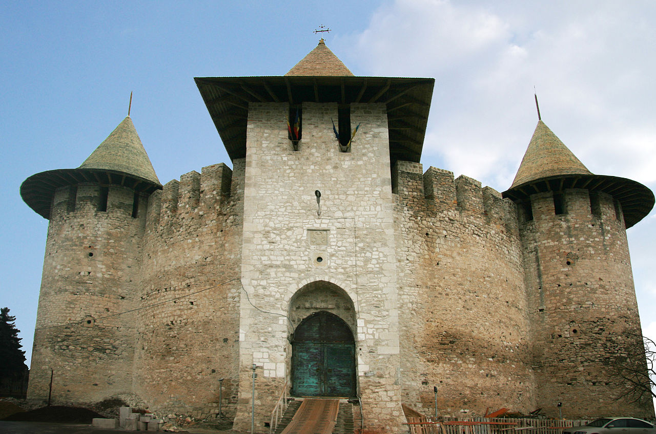
Cetatea, cu capul de bour deasupra intrării

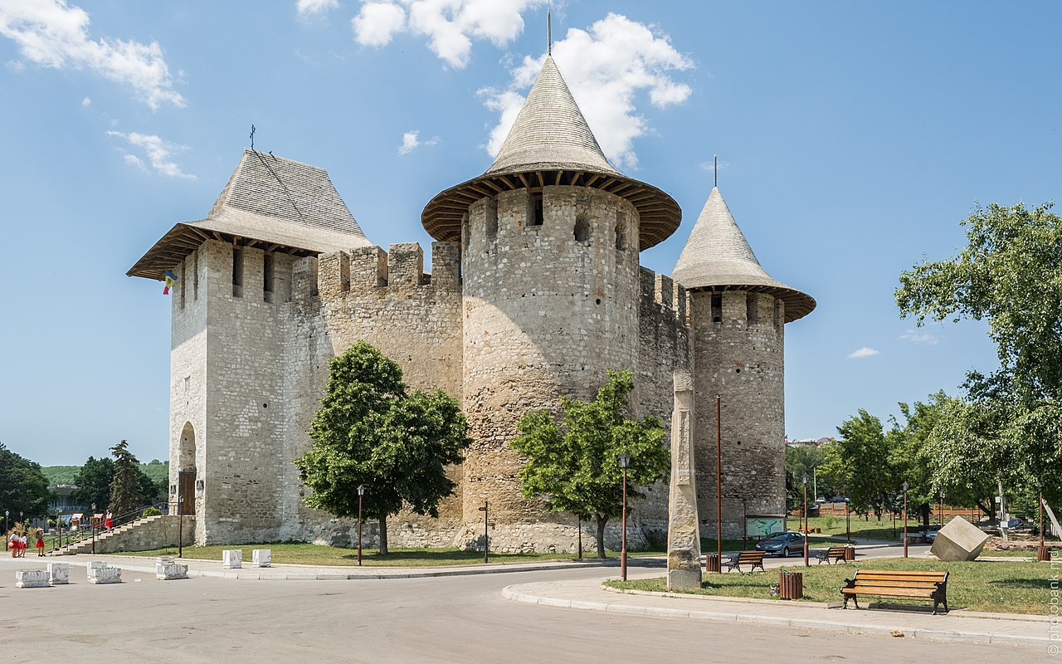
Cetatea Soroca
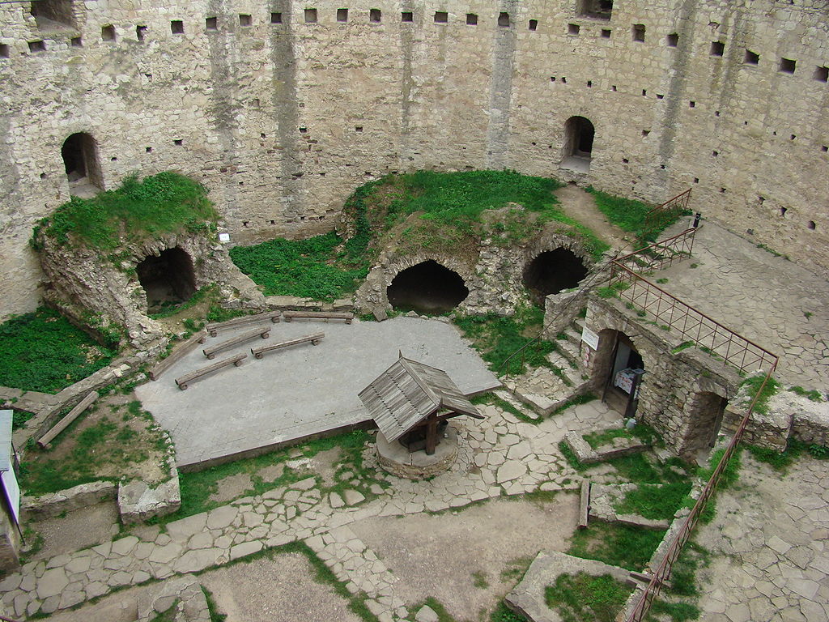
Interiorul cetății Soroca

